**SÜTUN GRAFİĞİ ETKİNLİKLERİ**

Öğrenci sayısı

Yıllar



Atatürk İlkokulu Öğrenci Sayıları

**Yukarıdaki sütun grafiğinde, Atatürk İlkokulunun yıllara göre öğrenci sayıları belirtilmiştir. Grafiği inceleyip aşağıdaki soruları cevaplayınız.**

1. **Grafiğe göre bir sıklık tablosu oluşturunuz.**

|  |  |
| --- | --- |
| YILLAR | ÖĞRENCİ SAYISI |
|  |  |
|  |  |
|  |  |
|  |  |

1. **Okuldaki öğrenci sayısının en az olduğu yıl hangisidir?**
2. **Okuldaki öğrenci sayısının en fazla olduğu yıl hangisidir?**
3. **Okulların yıllara göre kız ve erkek sayılarını hesaplayınız.**

|  |  |  |
| --- | --- | --- |
| YILLAR | Kız öğrenci sayısı | Erkek öğrenci sayısı |
| 2010 |  |  |
| 2011 |  |  |
| 2012 |  |  |
| 2013 |  |  |

1. **Belirtilen yıllar içerisinde okulun toplam kaç kız öğrencisi olmuştur?**
2. **Belirtilen yıllar içerisinde okulun toplam kaç erkek öğrencisi olmuştur?**
3. **Belirtilen yıllar içerisinde okulun toplam kaç öğrencisi olmuştur?**
4. **Böyle bir grafiğin olması okul yönetimine ne gibi yarar sağlayabilir? Düşüncenizi yazınız.**

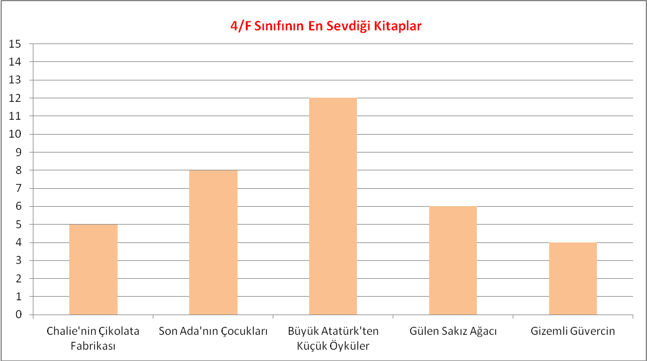

Öğrenci Sayısı

Kitap Adı

**Yukarıdaki sütun grafiğinde, 4/F sınıfının en sevdiği kitaplar belirtilmiştir. Grafiği inceleyip aşağıdaki soruları cevaplayınız.**

1. **Grafiğe göre bir sıklık tablosu oluşturunuz.**

|  |  |
| --- | --- |
| KİTAP ADI | ÖĞRENCİ SAYISI |
|  |  |
|  |  |
|  |  |
|  |  |
|  |  |

1. **Grafiğe göre bir çetele tablosu oluşturunuz.**

|  |  |
| --- | --- |
| KİTAP ADI | ÖĞRENCİ SAYISI |
|  |  |
|  |  |
|  |  |
|  |  |
|  |  |

1. **Sınıfta en sevilen kitap hangisidir?**
2. **Sınıf mevcudu kaçtır?**

**Aşağıda sıklık tablosu ile gösterilen verileri, çetele tablosunda ve sütun grafiğinde gösteriniz. Sütun grafiğinize bir isim veriniz ve 3 tane soru yazıp cevaplayınız.**

Sıklık tablosu Çetele Tablosu

|  |  |
| --- | --- |
| En sevdiğiniz hayvan | Sayı |
| Köpek | 25 |
| Kedi | 20 |
| Kuş | 15 |
| Kuzu | 20 |
| Balık | 5 |

|  |  |
| --- | --- |
| En sevdiğiniz hayvan | Sayı |
| Köpek |  |
| Kedi |  |
| Kuş |  |
| Kuzu |  |
| Balık |  |

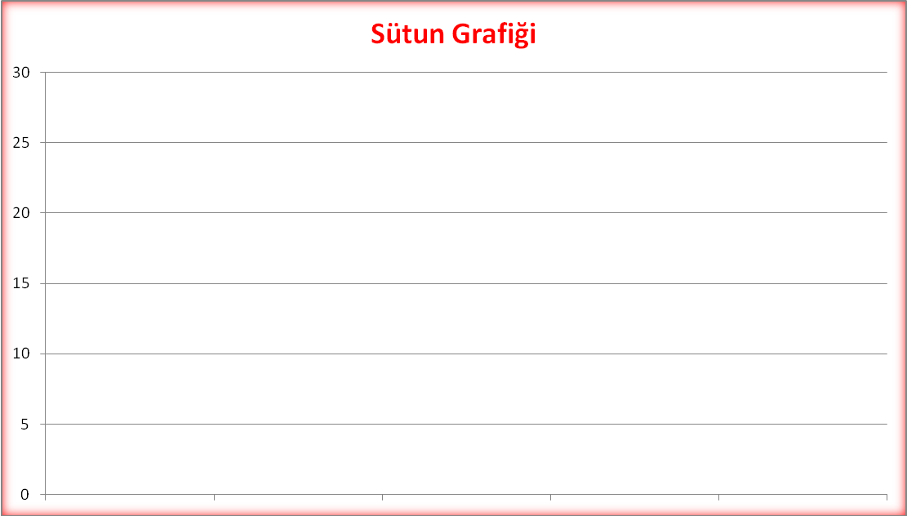

**Soru 1:………………………………………………………………………………………………………………………………………………………………………………**

**Soru 2: ………………………………………………………………………………………………………………………………………………………………………………**

**Soru 3: ………………………………………………………………………………………………………………………………………………………………………………**